**Vacina Meningocócica Conjugada**

**(MenACWY) – Obrigatoriedade para Matrícula Escolar**

A partir do ano letivo de 2022-2023, todos os estudantes que ingressarem nas séries correspondentes ao 8º ano do Ensino Fundamental até o 3º ano do Ensino Médio (Grades 7–12 nos EUA) precisam receber a vacina conjugada meningocócica, MenACWY (nomes comerciais Menveo ou MenQuadfi), para ingresso escolar.

**Para os estudantes do 8º ao 2º ano do Ensino Médio (Grades 7–10):** 1 dose; esta dose deve ser aplicada no dia do aniversário de 11 anos ou depois. A vacina conjugada meningocócica MenACWY (anteriormente chamada MCV4) e MenABCWY atendem a essa exigência; a vacina meningocócica monovalente B (MenB) não é obrigatória e não substitui esta exigência.

**Para os estudantes do 8º ao 2º ano do Ensino Médio (Grades 11–12):** 2 doses; a segunda dose da MenACWY (anteriormente MCV4) deve ser aplicada no dia do aniversário de 16 anos ou depois, e com intervalo mínimo de 8 semanas da dose anterior; uma dose é aceitável se aplicada no dia do aniversário de 16 anos ou depois. As vacinas conjugadas meningocócicas MenACWY (MCV4) e MenABCWY atendem a essa exigência; a vacina meningocócica monovalente B (MenB) não é obrigatória e não substitui esta exigência.

**Perguntas Frequentes**

**Por que a vacina meningocócica conjugada é obrigatória?**

As exigências nas escolas de Massachusetts geralmente seguem as recomendações do Comitê Consultivo sobre Práticas de Imunização (ACIP). A recomendação do ACIP é que a vacina MenACWY seja aplicada aos 11 ou 12 anos, com reforço previsto aos 16 anos.

**E se o estudante não tiver 16 anos no início do 3º ano do Ensino Médio?**

Estudantes que ainda não completaram 16 anos ao ingressar no 3º ano do Ensino Médio precisarão tomar a dose de reforço ao completarem 16 anos.

**Como proceder em turmas sem série definida (*ungraded classrooms*)?**

Nessas turmas, as exigências do 8º ano (Grade 7)   
aplicam-se a todos os estudantes com 12 anos ou mais, e as exigências do 3º ano do Ensino Médio (Grade 11) aplicam-se a todos os estudantes com 16 anos ou mais.

**A dispensa para vacina meningocócica se aplica a essa nova exigência?**

Não. A dispensa é exclusiva para estudantes que vivem em alojamentos. Contudo, são aceitas isenções por motivos médicos ou religiosos.

**E a vacina meningocócica do tipo B?**

A vacina meningocócica B (nomes comerciais Bexsero ou Trumenba) não satisfaz os requisitos da MenACWY.

**E a vacina pentavalente meningocócica ABCWY?**

A vacina pentavalente meningocócica (MenABCWY, nome comercial Penbraya) cumpre os requisitos da MenACWY.

**Pesquisas de Imunização Escolar**

**Minha escola terá de informar sobre a vacina meningocócica na pesquisa de imunização do 8º ano do Ensino Fundamental?**

Sim. A pesquisa do 8º ano inclui uma pergunta sobre a vacina meningocócica para todos os estudantes.

**Estou em um colégio interno. Ainda preciso completar uma pesquisa residencial interna separada além da pesquisa do 8º ano?**

A pesquisa de imunização para colégios internos está incorporada à pesquisa do 8º ano.

**Quando a pesquisa de imunização para estudantes do Ensino Médio é aplicada?**

A pesquisa de imunização é aplicada no 3º ano do Ensino Médio (Grade 12) para avaliar o cumprimento das exigências de imunização dos 1º e 2º anos do Ensino Médio (Grades 11 e 12).

Se você tiver dúvidas sobre vacinas ou exigências/recomendações de imunização, entre em contato com o Programa de Imunização do Departamento de Saúde Pública de Massachusetts (MDPH Immunization Program) pelo e-mail: [ImmAssessmentUnit@mass.gov](mailto:ImmAssessmentUnit@mass.gov). Dúvidas sobre a aplicação das regras devem ser tratadas com o seu assessor jurídico, pois a fiscalização é feita em nível local.

Acesse o site do MDPH no endereço <https://www.mass.gov/info-details/school-immunizations>[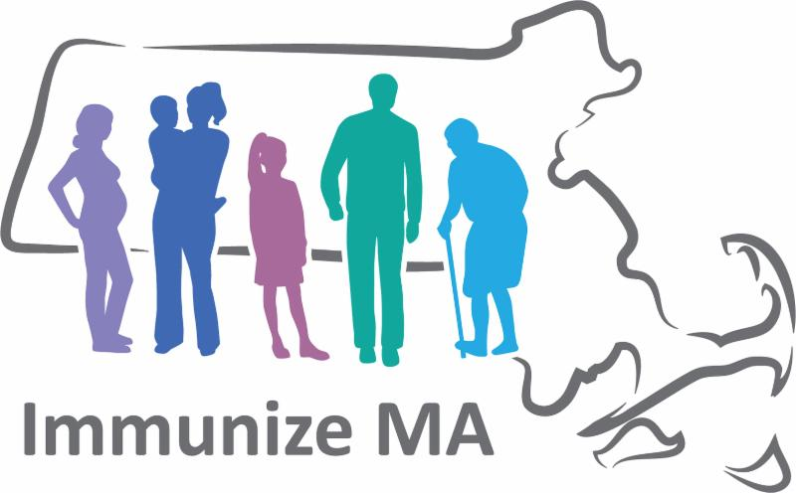](https://urldefense.proofpoint.com/v2/url?u=http-3A__r20.rs6.net_tn.jsp-3Ff-3D001MRM7oRD8mLgkmXknzwxqttaZKZc94HUQ2VP7hDVgmt55qNAwaAo7uFfUep9EIiY92cMJHQKA1IbbWEvuH2KPOOtLw3HKnhQmEi6s27tBfBSQX4cYg2VTO6Zp56GzPSnM7ARNjEnuI38i8FW145XSiA-3D-3D-26c-3DQFoVTlTWGO3)